Gestion de la trésorerie dans les situations de crise ou d’urgence
- Il s’agit d’une question de sécurité. Les bureaux de pays devraient demander l’aide d’un agent de sécurité des Nations Unies. En coordination avec d’autres agences des Nations Unies présentes dans le pays, l’agent de sécurité des Nations Unies peut aider au transport d’argent, à l’examen de la sécurité des locaux physiques et au choix d’un système de sécurité approprié, y compris des gardiens de sécurité. Toutefois, pour des raisons liées à la nature de sa mission, il peut ne pas être possible d’inclure l’agent de sécurité des Nations Unies dans les procédures de contrôle, car il sera souvent absent du bureau pour se consacrer aux questions de sécurité prévalant dans le pays.

- Ces « meilleures pratiques » ou une interprétation de celles-ci, adaptées à la situation nationale, devraient être intégrées au plan de gestion de la sécurité nationale, conjointement avec des instructions sur les mesures à prendre concernant tout solde disponible lorsque le pays passe par les six phases de sécurité.

- Ces « meilleures pratiques » ont été classées en trois catégories : transport, locaux physiques et procédures de contrôle. De toute évidence, chaque pays fera face à différents problèmes de sécurité et les meilleures pratiques pourront être adaptées en conséquence. Toutefois, en cas d’écart significatif, veuillez vous assurer de communiquer cette information au Trésorier du PNUD et au Bureau de l’audit et des investigations (OIA).

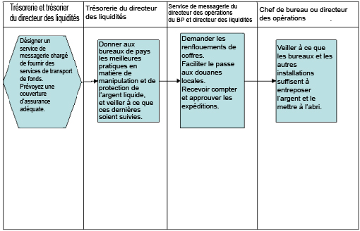
Avertissement: Ce document a été traduit de l'anglais vers le français. En cas de divergence entre cette traduction et le document anglais original, le document anglais original prévaudra.
Disclaimer: This document was translated from English into French. In the event of any discrepancy between this translation and the original English document, the original English document shall prevail.

